VENIR A CALYPSO BAY

717 rue de POIRIER à BOUILLANTE

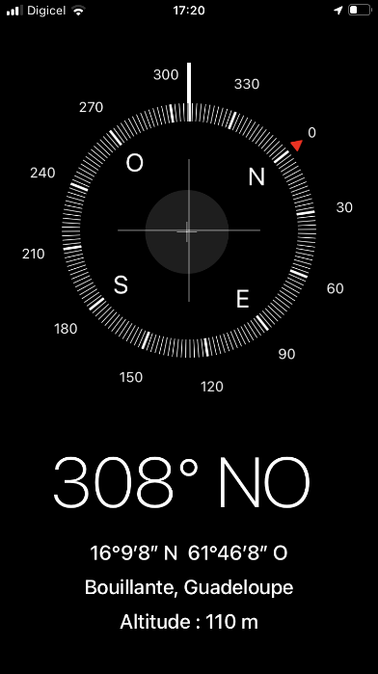

Pour arriver sur la côte Ouest de l île deux possibilités en sortant de l aéroport , la route qui suit la côte par le nord en passant par Le Lamentin , Sainte Rose , c est la plus longue mais aussi la plus encombrée , puis il y a la route de la traversée ( c est celle que nous prenons car plus directe et moins chargée ) . cette route est magnifique , c est ....les Alpes au milieu de la jungle , elle est très praticable (sauf par grosse pluie) mais il y a des lacets et ça grimpe .

En venant de grande terre , prendre la direction de la ville de Basse terre , Goyave , Petit bourg ,puis avant d arriver à Petit bourg au rond point est indiqué sur la droite "route de la traversée Bouillante".

En arrivant sur Malendure et en allant vers Bouillante vous allez laisser sur votre droite la plage de Malendure dans un premier temps , puis vous allez arriver au niveau de la petite "zone commerciale " avec une pompe à essence Vito qui sera sur votre gauche , et Carrefour Market à droite .

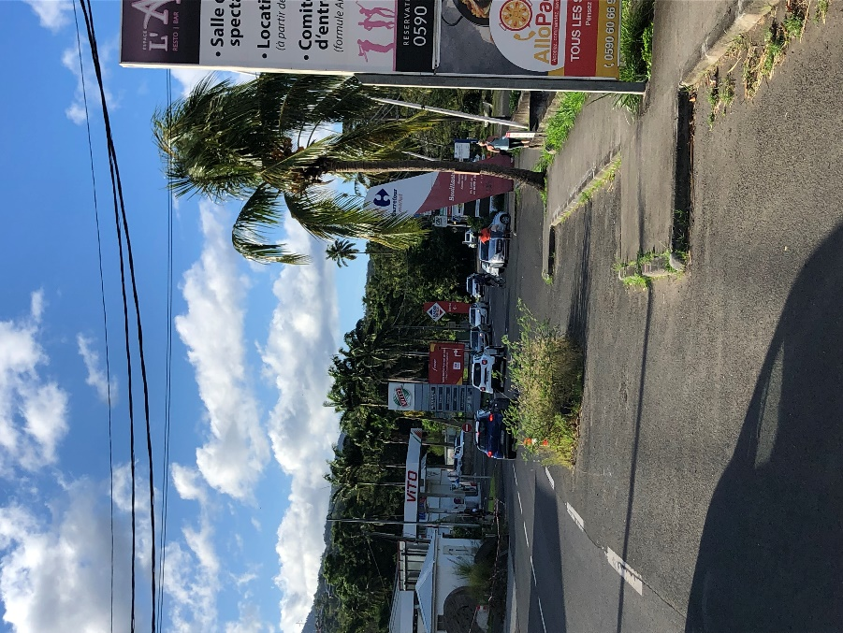

Vous poursuivez votre route toujours vers bouillante sur approximativement un km ,en passant devant le restaurant le "Sunset Bay" ( à votre gauche) et vous êtes presque arrivés .

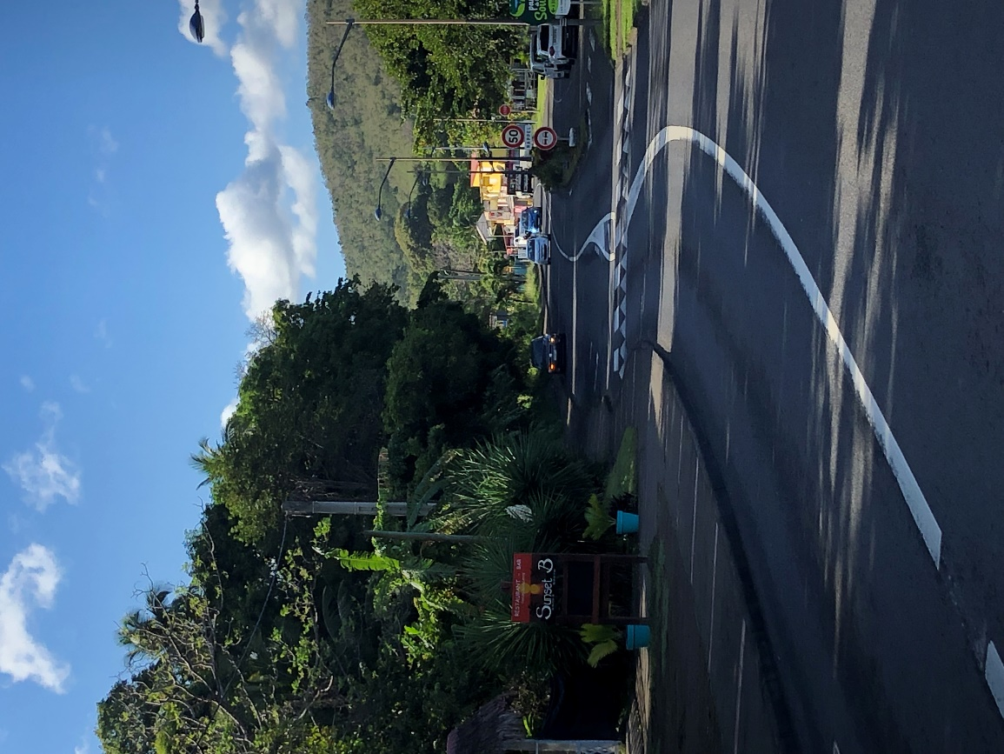

En suivant la route vous passez sur un pont et à faible distance arrivez au niveau du petit bureau de poste .

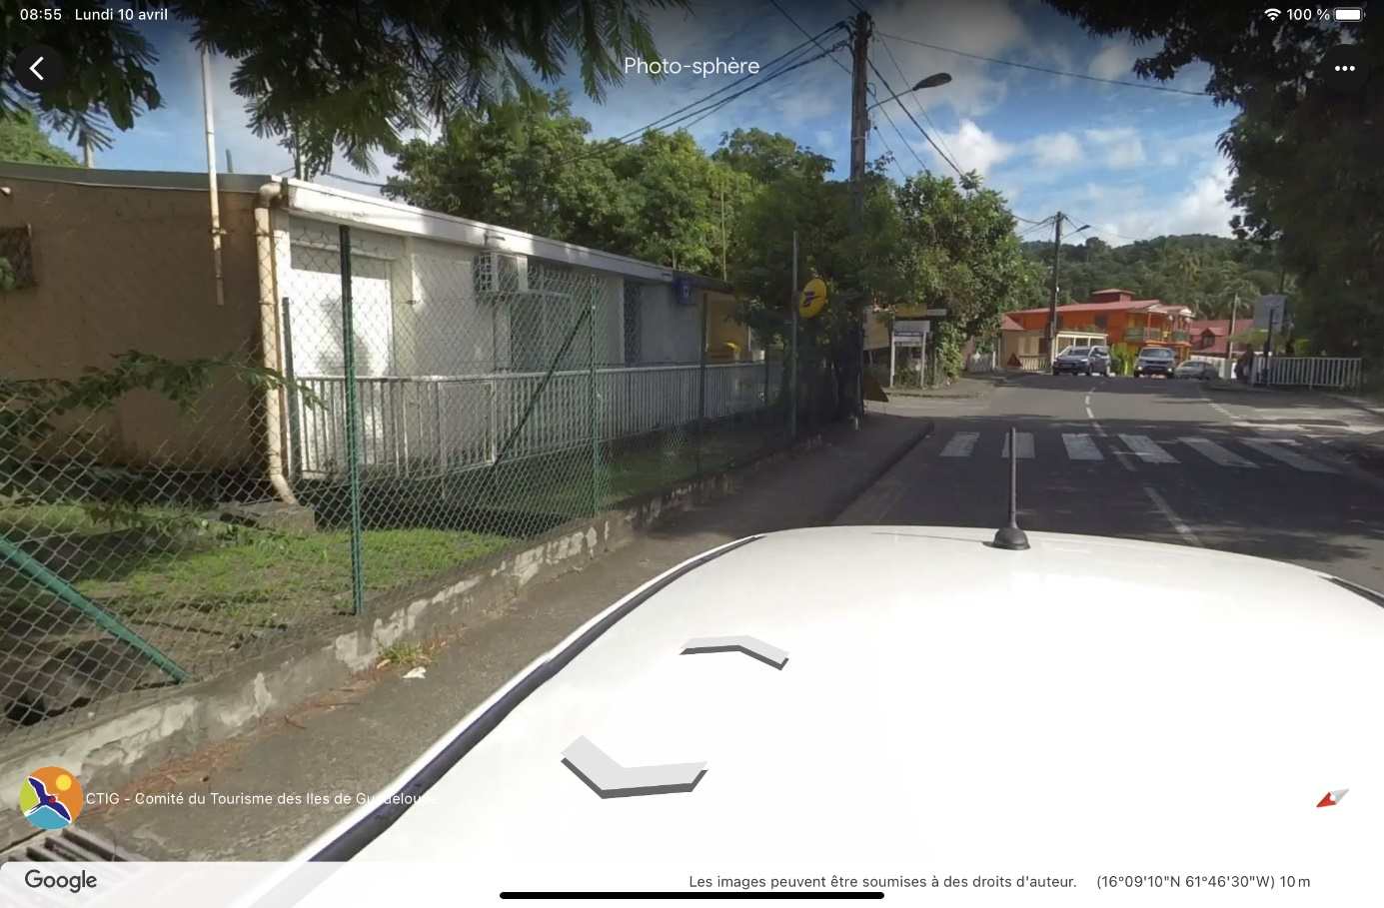

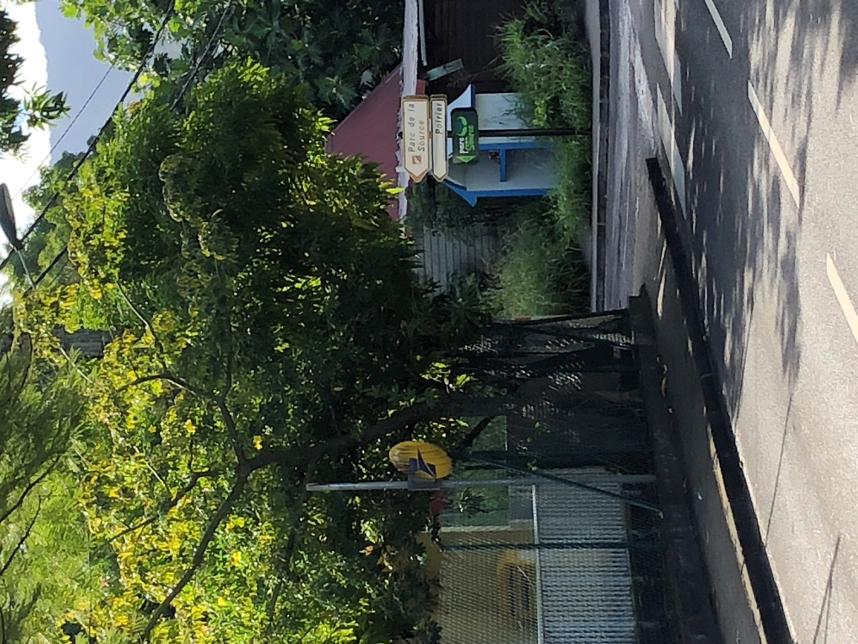

La rue de POIRIER est celle à gauche immédiatement après la poste (panneaux indicateurs : parc de la source , Poirier ).

Elle monte de façon assez prononcée , et lors de votre progression vous allez dépasser les résidences du « JARDIN TROPICAL » ( à votre gauche ) et l entrée de la maison se situe immédiatement après Le « JARDIN ZEN »( trois petits bungallows blancs et bleus sur votre gauche également ).

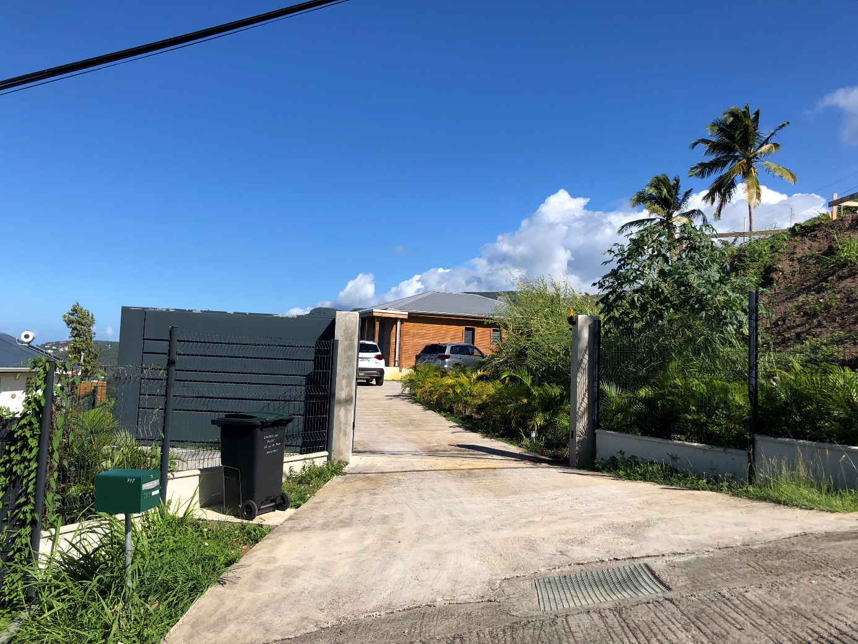

Vous êtes arrivés , BIENVENUE .